# 00.课程简介

# 1、About ME

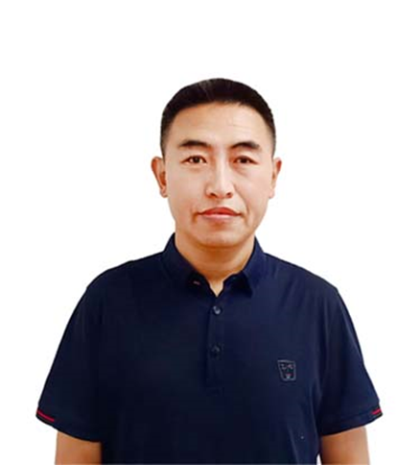

姓名：段静迪，duanjingdi@neuedu.com

* 计算机应用技术专业，硕士研究生
* 东软集团高级项目经理，东软集团骨干员工
* 南京大学、中南大学软件学院特聘教授
* Java及工业大数据技术的坚定推广者
* 20年行业经验，悦家物联网公司首席程序员，XDSD等项目软开负责人
* 发表学术论文5篇。

# 2、About Course

专门服务于有有志于成为职业项目经理的同学，或者各位职业经理人

1. 了解项目的基本特征，以及与日常业务的基本区别
2. 了解项目管理发展简史
3. 了解项目经理的职责、技能、方法【重点】
4. 掌握软件项目生命周期，并且详细的介绍各个阶段的工作内容、方法等



1. Agile

